Вологодское УФАС выдало 70 предупреждений органам власти
От контроля монополистов до рекламы: Вологодское УФАС подвело итоги работы за 9 месяцев
Иван Чухнин
ПОДЕЛИТЬСЯОСТАВИТЬ КОММЕНТАРИЙ
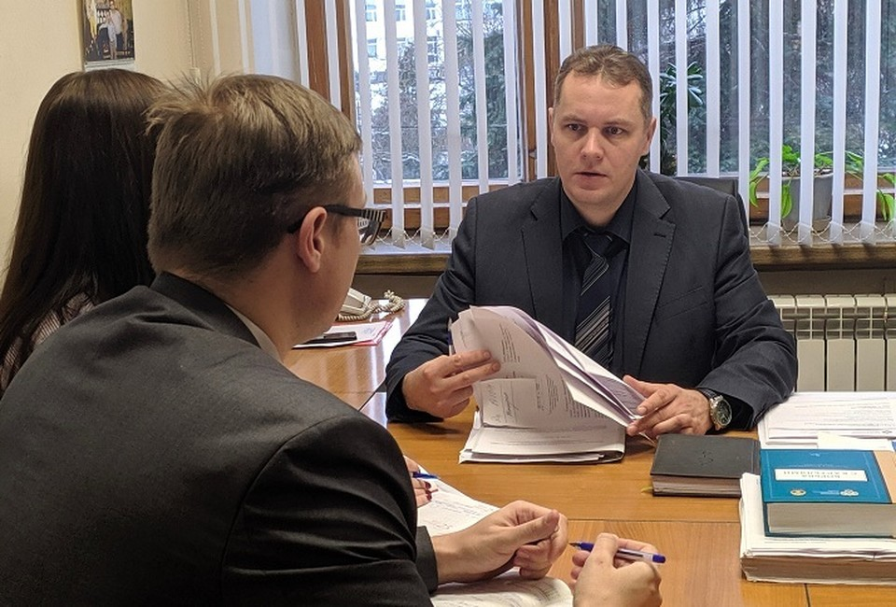
В этом году антимонопольному ведомству страны исполняется 30 лет.
Вологодское УФАС России подвело итоги работы за 9 месяцев 2020 года.
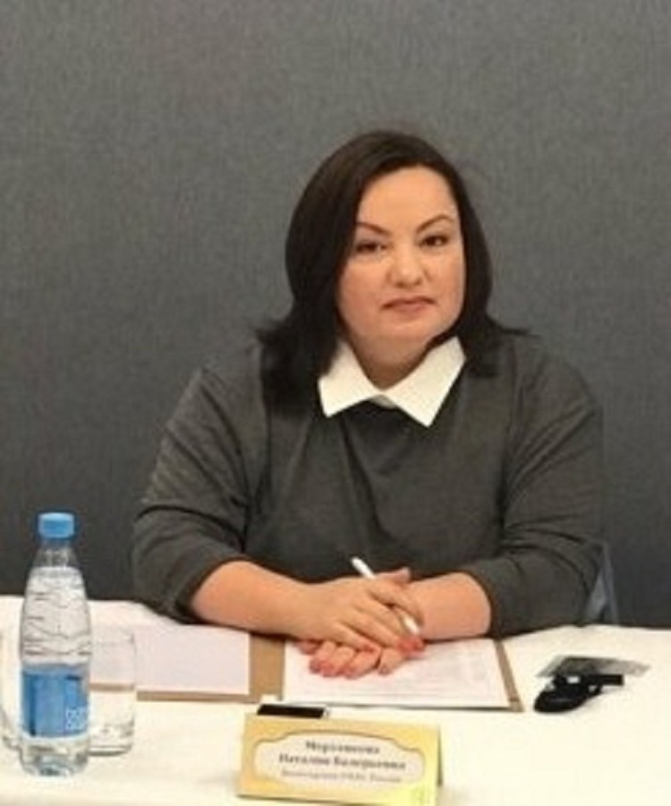
Руководитель Вологодского УФАС России Наталия Мерзлякова.
О наиболее интересных делах антимонопольного органа, о цифрах и фактах мы расспросили его руководителя Наталию Мерзлякову.
- Наталия Валерьевна, одним из направлений деятельности УФАС является контроль за порядком подключения к электрическим сетям. Много ли обращений поступает с жалобами на энергетиков?
- За 9 месяцев 2020 года мы получили более 40 таких заявлений. Граждане жалуются, что сетевая компания затягивает сроки присоединения дачного дома, земельного участка или другого объекта к электросетям. Нарушение сроков присоединения является самым распространенным нарушением сетевой организации.
- Что в таких случаях делает антимонопольный орган?
- Сначала мы стараемся решить вопрос до возбуждения дела. Чаще всего сетевые компании мобилизуются и осуществляют затянувшееся подключение к электросетям. В более сложных случаях возбуждаем дело в отношении сетевой энергетической компании. Ответственность за нарушение правил (порядка обеспечения) недискриминационного доступа, порядка подключения (технологического присоединения) установлена статьей 9.21 КоАП РФ и предусматривает наложение административного штрафа на юридических лиц - от 100 тысяч до 500 тысяч рублей, на должностных лиц в размере от 10 тысяч до 40 тысяч рублей. Постоянные правонарушители в этой сфере крупные сетевые компании: ОАО «ВОЭК» и ПАО «МРСК Северо-Запада. С января по сентябрь 2020 года Управлением по данной статье рассмотрено 36 дел об административных правонарушениях, в том числе по 25 делам наложены штрафы на общую сумму 850 тысяч рублей. Совсем свежий пример: ПАО «МРСК Северо-Запада» «Вологдаэнерго» дважды нарушило сроки технологического подключения Индустриального парка «Череповец» к электрическим сетям. В отношении энергетической компании возбуждено административное производство. Штраф сетевой компании-монополисту может составить от 100 тысяч до 500 тысяч рублей.
- На что еще жалуются граждане в антимонопольный орган?
- В первом квартале 2020 года в Управление поступили около 20 обращений, в том числе коллективных, от жителей Сокола, Вытегра, Белозерского и Грязовецкого районов. Граждане жаловались на резкий рост стоимости сжиженного газа в баллонах для обеспечения коммунально-бытовых нужд. При этом уполномоченная газоснабжающая организация по поставкам сжиженного углеводородного газа для бытовых нужд населения - ООО «Управление Севергаз» - не предоставила экономического обоснования повышения размера платы за доставку сжиженного газа в баллонах. Дело сейчас находится на рассмотрении Управления. Еще одно дело с газовыми организациями: в первом квартале 2020 года в Управление поступили заявления жителей Харовского и Вытегорского районов на неправомерные действия со стороны ООО «Харовскнефтегаз» и ООО «Еврогаз». Эти две компании продавали гражданам сжиженный углеводородный газ в баллонах при условии приобретения новых газовых баллонов взамен ранее выданных газораспределительной организацией, которые, были с истекшим сроком эксплуатации. Из поступивших заявлений граждан следовало, что до декабря 2019 года ООО «Харовскнефтегаз» и ООО «Еврогаз» намеренно поставляло жителям Харовского и Вытегорского районов Вологодской области газ в старых баллонах с истекающими сроками годности и непригодными для наполнения, чтобы в дальнейшем не принимать такие баллоны к заправке. В отношении ООО «Харовскнефтегаз» и ООО «Еврогаз» возбуждены дела по части 1 статьи 10 Закона о защите конкуренции, которые в настоящее время рассматриваются Управлением.
- Как часто органы власти нарушают антимонопольное законодательство?
- К сожалению, нарушений со стороны органов власти меньше не становится. С начала года Вологодским УФАС России органам власти выдано 70 предупреждений о прекращении действий, которые содержат признаки нарушения антимонопольного законодательства.
Каждое такое предупреждение означает, что нарушение уже совершено (прежде чем возбуждать дело антимонопольный орган сначала выдает предупреждение, и только при его неисполнении возбуждается дело). Конечно, подавляющее большинство наших предупреждений исполняются. В 2020 году в связи с неисполнением предупреждений были возбуждены дела в отношении Правительства Вологодской области и Комиссии по разработке территориальной программы обязательного медицинского страхования. Правительство Вологодской области и Комиссия по разработке территориальной программы обязательного медицинского страхования в Вологодской области признаны нарушившими часть 1 статьи 15 Закона о защите конкуренции. Был установлен факт ограничения для ООО«Вологодская неотложка» доступа на товарный рынок (оказание населению услуг скорой медицинской помощи в рамках Территориальной программы ОМС) и создание невыгодных условий для деятельности по сравнению с другим хозяйствующим субъектом - «Вологодской станцией скорой медицинской помощи имени Н.Л. Турупанова».
Еще одно крупное дело последнего времени: в марте этого года Вологодское УФАС России признало Департамент имущественных отношений Вологодской области нарушившим часть 1 статьи 15 Закона о защите конкуренции. Ранее в УФАС поступили обращения предпринимателей о проверке законности передачи имущества АУК ВО «Культурно-просветительский центр «Дом Деда Мороза» коммерческой организации. Нарушение выразилось в оказании имущественной поддержки ООО «ДЕД-МОРОЗ-СЕРВИС». Изъятые по распоряжению Департамента у Культурно-просветительского центра «Дом Деда Мороза» в казну Вологодской области объекты недвижимого имущества были переданы в аренду ООО «ДЕД-МОРОЗ-СЕРВИС». Сейчас дело по «Деду Морозу» находится на рассмотрении в судебных инстанциях.
- Какие нарушения предотвращает Вологодское УФАС России на рынке рекламных услуг?
- За 9 месяцев в УФАС поступило более 70 обращений о признаках нарушения Закона «О рекламе». В основном граждане жалуются на рекламу в газетах, журналах, на радио в связи с некачественным исполнением рекламодателем услуг, заявленных в рекламе, также смс- рекламу, наружную рекламу. За нарушение законодательства о рекламе Управлением возбуждено 9 административных дел. Общая сумма штрафов на юридических лиц составила 155 000 рублей.
Недавно было возбуждено административное производство в отношении жителя города Тотьмы, который в социальной сети «ВКонтакте» в группе «Подслушано Тотьма» разместил рекламу табака. Факт размещения этой рекламы был установлен Отделом МВД России по Тотемскому району. По закону, реклама табака и табачных изделий запрещена. Штраф гражданину за это нарушение может составить в размере от трех тысяч до четырех тысяч рублей.
Одно из часто встречающихся нарушений – когда рекламу о денежных займах подает лицо, не имеющее права осуществлять профессиональную деятельность по предоставлению потребительских займов. Например, фирма «Рога и копыта» подает рекламу: «Залоговый центр Денежные займы на любые цели низкий процент». При этом фирма не состоит в государственном реестре микрофинансовых организаций, как того требует законодательство. То есть, ее деятельность никем не контролируется, и выдавать займы такая фирма не имеет права.
В настоящее время идет распространение информации с предложением банкротства физических лиц. Вы наверняка встречали такую рекламу и в газетах с бесплатными объявлениями, и на автобусных остановках, и в свое почтовом ящике. В такой рекламе говорится о безусловном списании долгов, сообщается о «контролируемом» банкротстве. Очень часто потребители вводятся в заблуждение, когда публикуется информация об оказании услуг, не входящих в компетенцию арбитражного управляющего в силу требований Закона о банкротстве: принятие решения о продлении процедуры, о ее длительности, о списании задолженности и завершении процедуры банкротства входит в компетенцию арбитражного суда. Поэтому, если вам действительно необходима процедура банкротства физического лица, лучше обращаться к проверенным профессиональным юристам.
- Наталия Валерьевна, расскажите о таком направлении работы, как контроль за соблюдением Федерального закона от 05.04.2013 № 44-ФЗ «О контрактной системе в сфере закупок товаров, работ, услуг для обеспечения государственных и муниципальных нужд».
- Ежегодно в Вологодское УФАС России в рамках контроля государственных и муниципальных закупок поступает порядка 400 жалоб на действия заказчиков. С каждым годом жалоб становится все больше, при этом, как правило, две трети из них признаются необоснованными. Так, за 9 месяцев текущего года поступило 367 жалоб, из них были признаны обоснованными только 49 Выявлено 61 нарушение требований законодательства в сфере закупок, среди которых: нарушения в части размещения информации в единой информационной системе, нарушения в части установления требований в документации о закупках, влекущие ограничение количества участников закупок; нарушения порядка отбора участников закупок, нарушения порядка заключения контракта или неправомерное изменение его условий.
- В год 30-летия антимонопольного регулирования как вы оцениваете работу вашего Управления?
- Вологодское УФАС России – это сплоченный коллектив профессионалов-единомышленников. В Управлении работают специалисты, умеющие выносить грамотные решения и отстаивать позицию антимонопольного органа в судах. Более 90% решений, принятых Вологодским УФАС России, поддерживаются судами различных инстанций.
По итогам работы за 2019 год Вологодское УФАС России награждено Почетной грамотой Федеральной антимонопольной службы за большой вклад в проведение государственной политики в области конкуренции, а также за высокие результаты в реализации общероссийской специализации. Высокие результаты стали возможны благодаря добросовестной работе сотрудников нашего Управления.

